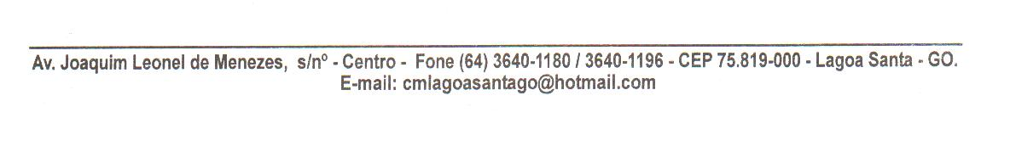

Of. Nº 085/22 Lagoa Santa, 06 de abril de 2022.

Senhora Prefeita,

Através deste atendendo requerimento verbal do vereador **LUIZ ANTÔNIO MACHADO**, solicito de Vossa Excelência que determine a roçagem da entrada da cidade porque o mato está muito alto, daí a necessidade urgente de tal providência.

Espero poder contar com vosso atendimento, oportunidade em que reitero protestos de estima e consideração, nos colocando sempre à disposição para quaisquer outras informações que julgar necessário.

Atenciosamente,

Vereador Ericsson Paulo Alves Lima

PRESIDENTE

Excelentíssima Senhora

**NÚCIA KELLY DE FREITAS OLIVEIRA**

MDª Prefeita Municipal

Nesta.